PHƯỜNG MỸ THỚI TỔ CHỨC HỘI NGHỊ TỔNG KẾT NHIỆM VỤ QUÂN SỰ, QUỐC PHÒNG ĐỊA PHƯƠNG NĂM 2023
Sáng ngày 21/11, Ban Chỉ huy quân sự phường Mỹ Thới tổ chức hội nghị tổng kết nhiệm vụ quân sự, Quốc phòng địa phương năm 2023 và triển khai phương hướng nhiệm vụ năm 2024.
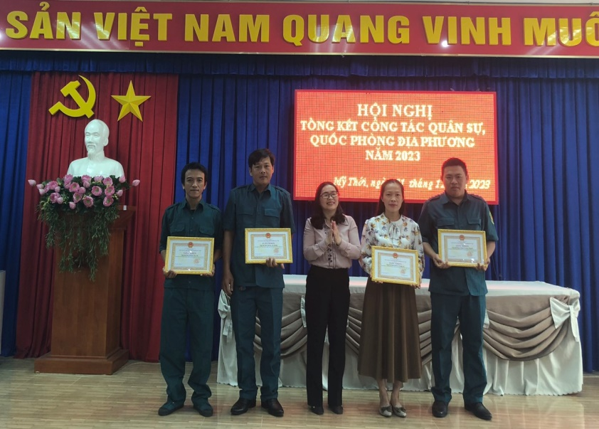 | 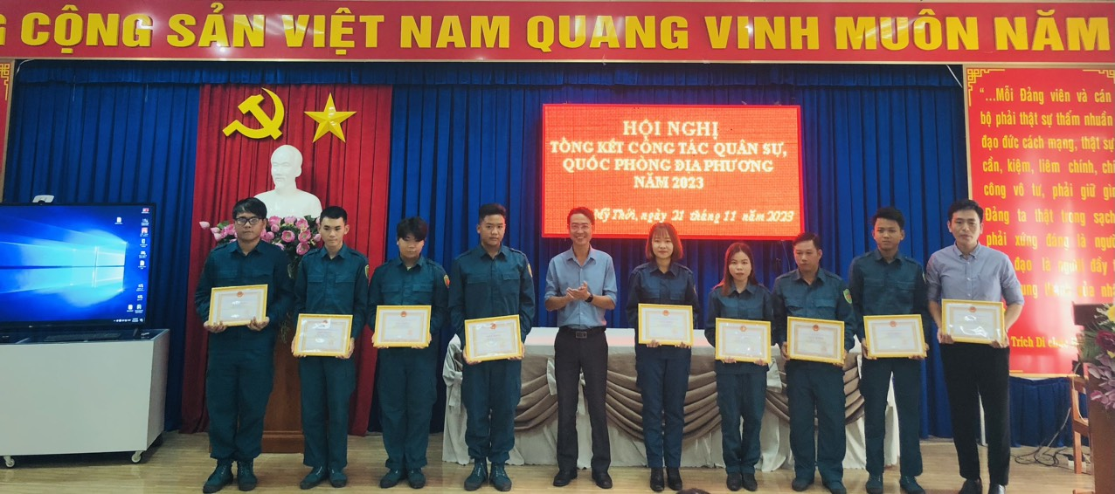
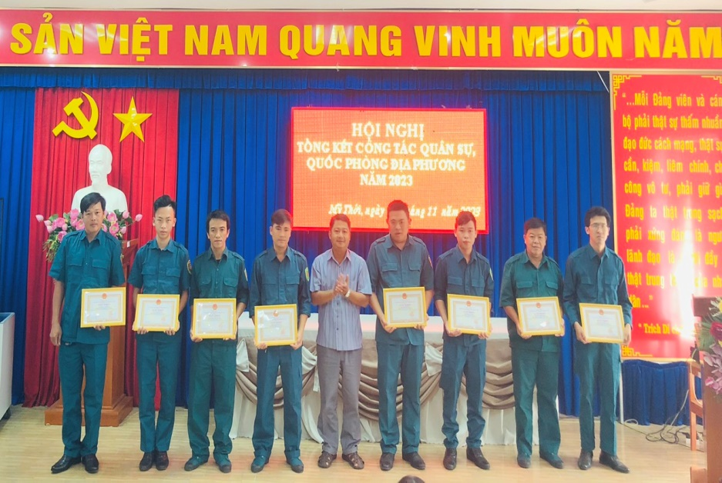

Trong năm, phường Mỹ Thới đã thực hiện tốt nhiệm vụ tuyên truyền, giáo dục phổ biến Luật Dân quân tự vệ, luật Nghĩa vụ quân sự, luật giáo dục quốc phòng an ninh đến toàn thể cán bộ, đảng viên và nhân dân; luyện tập phương án sẵn sàng chiến đấu, phòng chống thiên tai, tìm kiếm cứu nạn; Trong năm kết nạp mới 19 lực lượng đạt chỉ tiêu; hoàn thành công tác tuyển chọn và gọi công dân nhập ngũ năm 2023, đạt 100% chỉ tiêu; xây dựng lực lượng dân quân 0.60% so với dân số; kết hợp chặt chẽ với các ngành, đoàn thể trong thực hiện nhiệm vụ chính trị, phát triển kinh tế xã hội và tăng cường củng cố quốc phòng – an ninh địa phương; Thực hiện có hiệu quả chính sách hậu phương quân đội và công tác dân vận của dân quân tự vệ trong tình hình mới; Lực lượng vũ trang phường duy trì nghiêm chế độ trực sẵn sàng chiến đấu bảo vệ an toàn các ngày Lễ, ngày kỷ niệm, các sự kiện trọng đại của đất nước; phối hợp với các lực lượng tăng cường tuần tra kiểm soát nắm tình hình địa bàn; hoàn thành tốt các nhiệm vụ huấn luyện, hội thi, hội thao;…
Nhân dịp này, UBND phường Mỹ Thới đã tặng giấy khen cho 04 tập thể và 21 cá nhân đạt thành tích tốt trong thực hiện nhiệm vụ quân sự, quốc phòng địa phương năm 2023./.
- Kim Tuyến

